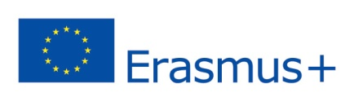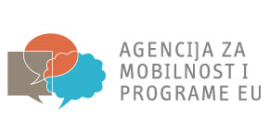

Na sjednici Nastavničkog vijeća održanoj 3.12. 2014. profesorica Miranda Barac održala je prezentaciju na temu Internacionalizacija škole i međunarodni prokjekti u sklopu koje je prenijela svoja iskustva s tečaja „Kako internacionalizirati školu?“( Porto, Portugal), te upoznala kolege s ciljevima i ishodima internacionalizacije škole kao i s mogućnostima sudjelovanja u virtualnim projektima i projektima mobilnosti s posebnim naglaskom na eTwinning projekte i KA1 i KA2 projekte u sklopu Erasmus+ programa koji je financiran od EU, a u Republici Hrvatskoj provodi ga Agencija za mobilnosti i programe EU (AMPEU).
Više o prezentaciji pogledajte u privitku.

